УО «БЕЛОРУССКИЙ ГОСУДАРСТВЕННЫЙ ТЕХНОЛОГИЧЕСКИЙ УНИВЕРСИТЕТ»

Кафедра полиграфического оборудования и систем обработки информации

Лабораторная работа №3

По дисциплине

«Оборудование и основы технологии допечатного и печатного процессов»

Разработал: студент 2 курса

Дневного обучения

Специальности ИСиТ

Проверил ________________________

` Дата__________ Подпись___________

Минск 2016

**Лабораторная работа № 3**

**Струйный принтер и заправка картриджей струйных принтеров**

**Цель работы:** изучить струйный принтер,устройство картриджей струйных принтеров и особенности их обслуживания

**Порядок выполнения заправки картриджей**

Для заправки картриджей в общем случае необходимы следующие инструменты и материалы: дрель со сверлом диаметром 1..2 мм; шприцы с иглой; флаконы с чернилами нужного цвета, рекомендованными для заправки указанных типов картриджей; 3..4 салфетки; резиновая трубка; скотч или изолента; шило, отвертка, скальпель или нож.

Порядок выполнения операций

1. Для того чтобы во время заправки не повредить печатающую головку картриджа, на нее устанавливают прокладку из салфетки и фиксируют ее скотчем.
2. Заправляют шприц нужным количеством чернил.
3. Если в картридже имеется заправочное отверстие, закрытое шариком, то шилом или отверткой проталкивают шарик внутрь, а в полученное отверстие вставляют иглу шприца. Если в корпусе картриджа есть вентиляционное отверстие, то его расширяют при помощи шила или дрели так, чтобы свободно проходила игла. Если отверстия нет, то его просверливают. Однако после заправки данное отверстие должно быть заклеено скотчем. В некоторых цветных картриджах заправочные или вентиляционные отверстия находятся под крышкой картриджа в соответствующих емкостях.
4. Легким нажатием на поршень шприца медленно инжектируют чернила внутрь картриджа до их появления в заправочном отверстии. В случае цветного картриджа повторяют заправку чернил для каждого отсека.
5. Снимают липкую ленту с выходных отверстий картриджа и устанавливают его вертикально на впитывающую салфетку выходным отверстием вниз на 5...10 мин, пока чернила не перестанут сочиться.
6. Устанавливают картридж в принтер и включают режим “цикл очистки” согласно инструкции по обслуживанию принтера. Повторяют “цикл очистки” несколько раз до получения приемлемого качества печати.

**Контрольные вопросы**

1. **Каков принцип действия струйных принтеров?**

Струйные принтеры. Струйная печать - это процесс реги­страции информации, осуществляемый каплями чернил, вылетающи­ми из сопла с высокой скоростью, обеспечивающей достижение по­верхности, на которой и регистрируется информация. Струйная печать классифицируется по способу нанесения изо­бражения и подразделяется непрерывную и **импульсную**. Импульс­ная струйная печать, в свою очередь, подразделяется на пьезоэлектри­ческую, пузырьковую и печать твердыми чернилами.

Непрерывная струйная печать. Непрерывную струйную печать более правильно называть каплеструйной, потому что струя чернил не является сплошной, а состоит из множества микроскопических капель.

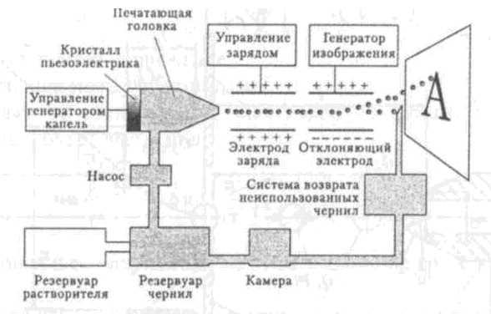

***Рис.1*** *Схема принтера непрерывной струйной печати*

В каплеструйном принтере (рис. 1) печатающая головка образует непрерывную капельную струю чернил, выбрасываемую под давлением за счет наложения на нее колебаний, получаемых с помощью, например, пьезоэлектрического генератора капель. Под действием переменного электрического напряжения кристалл пьезозлектрика изменяет свой объем и выталкивает каплю из головки. Чернила под давлением постоянно подаются в печатающую головку из резервуара с помощью насоса. Для получения чернил определенной вязкости этот резервуар соединен с резервуаром растворителя. С помощью ускоряющего электрода, охватывающего выход из сопла, вылетающие капли приобретают электрический заряд. Таким способом может выбрасываться до миллиона капель в секунду. Их размеры зависят от геометрии сопел-распылителей и могут составлять всего лишь несколько микрон, а скорость, с которой они долетают до бумаги, достигает 40 м/с. Генератор изображения управляет направлением полета капель. Они попадают либо на бумагу в нужном месте, либо в уловитель и оттуда в резервуар чернил для повторного использования. Основное достоинство струйных принтеров с непрерывной печатью - это возможность получать цветное изображение высокого качества. На нем совершенно неразличимы глазом точки, из которых оно сформировано.

Струйная импульсная печать. В отличие от струйно-капельной печати струйные принтеры импульсной печати «выстреливают» чернила только когда получают сигнал, т. е. это печать «по требованию». В печатающих головках импульсного типа капельный генератор выполнен в виде небольшой камеры, расположенной рядом с соплом. В камере в нужный момент создается избыточное давление, выталкивающее из камеры каплю чернил, которая и попадает на бумагу. Так, капля за каплей, точка за точкой формируется изображение. В капельных генераторах импульсных принтеров избыточное давление создается либо при помощи кристалла пьезоэлектрика, действующего как микропоршень на стенку камеры, либо за счет сильного теплового импульса, под действием которого образуется пузырек мгновенно испарившихся в камере чернил. Такие камеры некоторыми авторами называются пузырьково-струйными распылителями. Конструктивно пьезоэлектрические капельные генераторы выполнены в виде пьезотрубок «Siemens» или структурированных стеклянных пластинок с закрепленными на них небольшими пьезопластинками «Epson», а также в виде ламеля пластинчатого пьезопреобразователя «Dataproducts», «Epson». Пластинчатые пьезопреобразователи сочетают в себе преимущества как плоских, так и трубчатых систем высокую частоту распыления и компактную конструкцию. Несмотря на конструктивное разнообразие, все печатающие головки с пьезопреобразователями работают по одному принципу, избыточное давление в камере с чернилами создается с помощью пьезоэлемента, который изменяет свои размеры - выгибается при подведении к нему электрического напряжения (рис. 2), что уменьшает объем камеры. Из-за сравнительно высокой технологической сложности в изготовлении пьезоэлектрические печатающие головки дороже, чем пузырьково-струйные.

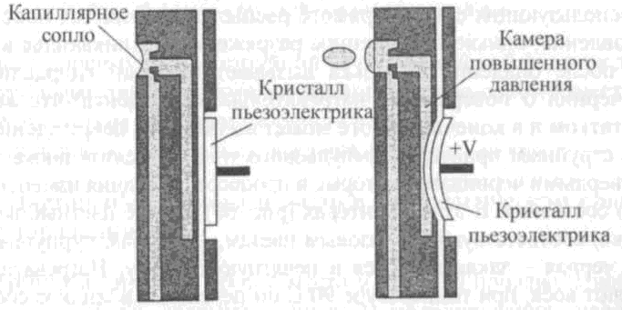

***Рис.2*** *Схема пьезоэлектрической головки*

В печатающих головках пузырьково-струйная технология воспроизводится следующим образом (рис. 3). В стенку сопла встроен нагревательный элемент. При подаче на него сильного электрического импульса длительностью 3-7 мкс его температура резко возрастает до 500° С. В результате этого чернила начинают кипеть и образуют пузырек пара с избыточным давлением до 10 бар. Это давление выталкивает чернила из сопла-распылителя, причем скорость полета капли достигает 10 м/с и более. После выталкивания капли пузырек схлопывается, чернила снова засасываются из резервуара в капиллярную трубку сопла.

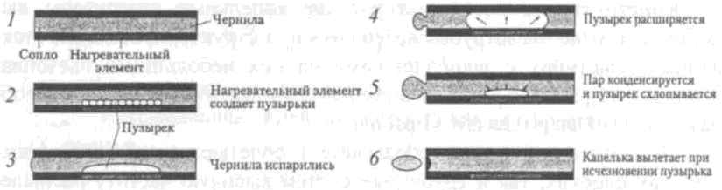

***Рис.3*** *Принцип работы пузырьковой печатающей головки*

С самого начала пузырьково-струйные печатающие головки делятся на две группы. Компания «Canon», предпочитает систему с подачей чернильных капель перпендикулярно к направлению образования пузырьков. В печатающих головках фирмы «01ivetti» используется способ прямого распыления, т. е. пузырьки и капли движутся в одном направлении. Важной особенностью пузырьково-струйных печатающих головок, использующих способ прямого распыления, является простота их изготовления, однако повышенное разряжение, возникающее в капилляре, после опадения пузырька вызывает сильный гидравлический удар чернил о поверхность нагревательного элемента, что является недостатком и в конечном итоге может вызвать его повреждение. К струйным принтерам импульсного типа относятся также принтеры с твердыми чернилами, которые в процессе печатания изменяют фазу своего состояния. В этих принтерах (рис. 4) четыре цветные восковые палочки, соответствующие базовым цветам, — голубая, пурпурная, желтая и черная - закладываются в печатную головку. Нагреватели расплавляют воск, при температуре 90°C он переходит в жидкое состояние и стекает в резервуар с подогревом, где чернила поддерживаются в жидкой фазе во время работы принтера. Для получения изображения печатающее устройство откачивает небольшое количество чернил из резервуара и затем дополнительно нагревает его. Электронное устройство «выстреливает» мельчайшие капли чернил в тот момент, когда это требуется. При контакте с бумагой чернила мгновенно переходят в твердую фазу, поэтому они не впитываются в бумагу, а остаются на ее поверхности. При этом полностью отсутствует эффект расплывания чернил, присущий любым жидким чернилам. Но поскольку капли застывают мгновенно, поверхность изображения становится шершавой. Поэтому лист бумаги с изображением прокатывают через валики, которые расплющивают застывшие капли твердых чернил и придают изображению приятный глянцевый вид.

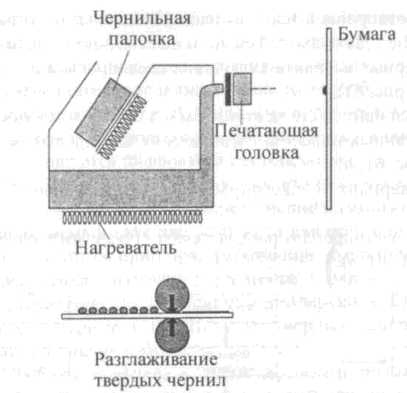

***Рис.4*** *Схема струйной печати со сменой фаз*

Главное преимущество струйной печати со сменой фаз перед другими струйными технологиями заключается в ее высоком качестве по причине отсутствия впитывания чернил в бумагу. Единственный недостаток - высокая стоимость печати.

1. **Каковы достоинства и недостатки струйных принтеров?**

Струйная печать имеет некоторые недостатки. Так, например, до сих пор существует зависимость качества печати от вида бумаги. Пористая, рыхлая бумага приводит к расплыванию чернил, в результате чего линии и контуры теряют четкость. Недостатком струйной печати также является неоднородность размеров сопел и соответственно изменение размера капель и скорости их полета, что заметно сказывается на качестве. Еще один эффект, который способен снизить качество печати - это появление капель «спутников», которые неуправляемы и попадают в ненужное место на бумаге. Кроме того, изображения, созданные методом струйной печати, имеют два существенных недостатка: «водобоязнь» и склонность к выцветанию.

Достоинство струйной печати по сравнению с электрофотографическим способом - это низкая стоимость цветного отпечатка, полученного на струйном принтере при практически одинаковом качестве.

1. **Назовите основные виды картриджей струйных принтеров.**

Исходя из конструкции картриджей струйных принтеров, условно их можно разделить на три типа:

1. Картридж, совмещающий в одном корпусе (сменном блоке) печатающую головку и емкость для чернил.
2. Картридж, имеющий в виде сменного блока только емкость для чернил. Печатающая головка не съемная, она установлена непосредственно в принтере.
3. Картридж в виде съемного блока. Емкости для чернил снимаются с печатающей головки. Печатающая головка также съемная.

Кинематическая схема

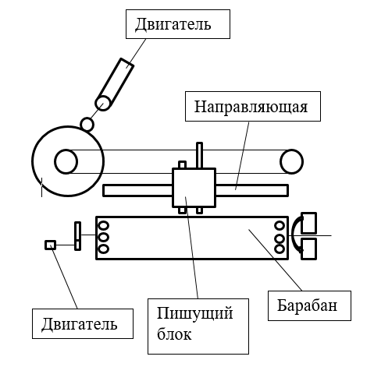

Функциональная схема струйного принтера

